一：Python表达式与常用内置函数：
总结：基础中的基础，没啥好考的，这里需要注意python的整除符号是//，如5//2是等于2的，值是int形，而5/2是等于2.5的，值是float形。
参考程序：求十进制整数119的二进制、八进制、十六进制。
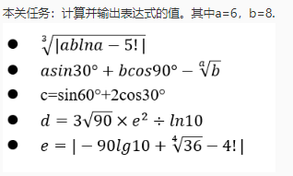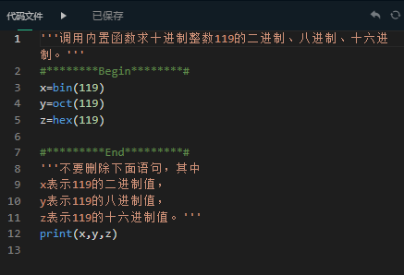

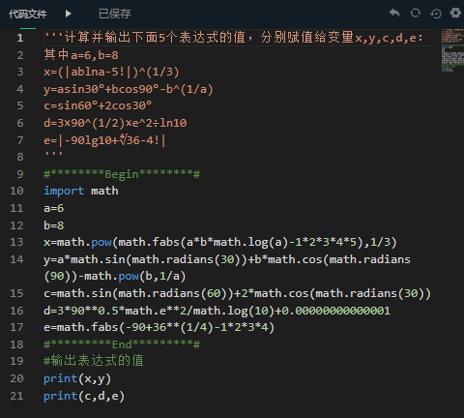
二：Python中random库和time库函数应用&Python中turtle库函数应用
总结：1.random库
- randint( )函数 格式：random.randint(a,b) 功能：生成一个[a,b]范围内的随机整数，其中参数a、b均为整数。 举例：生成一个0≤n≤90的随机整数。 random.randint(0,99)。
- uniform( )函数 格式：uniform(x,y) 功能：生成一个指定范围内的随机浮点数。两个参数中较大者为上限，较小者则为下限。 举例：下面两个语句都是生成[1,9]范围内的随机浮点数。 random.uniform(1,9) random.uniform(9,1)
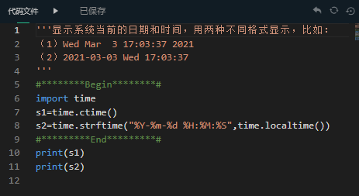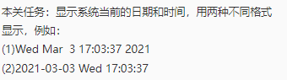2.time库：看例题吧：

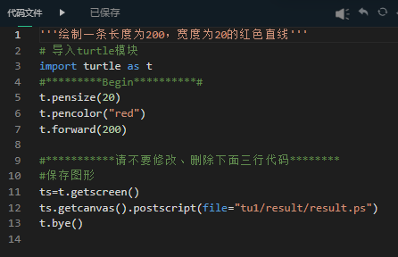 3. turtle库：不解释，看例题：
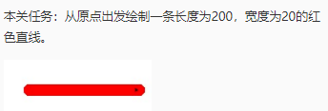1.

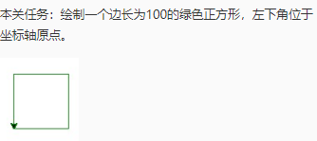
2.

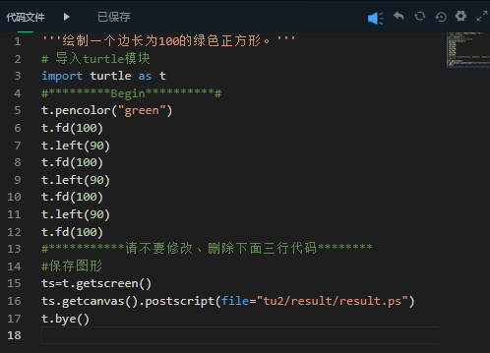
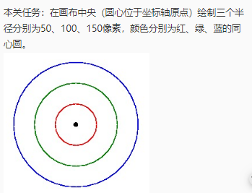3.

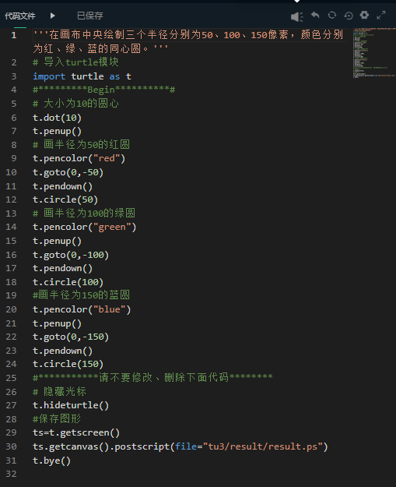
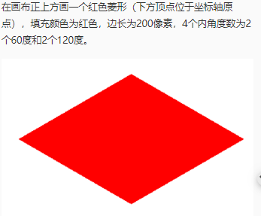4.

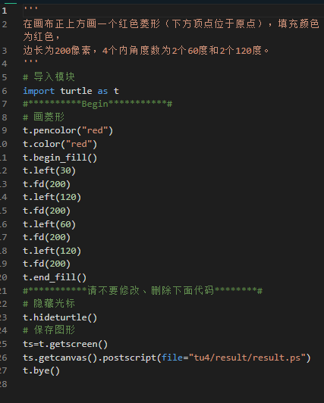
三：Python顺序结构程序设计
总结：没啥好说的，也是基础，这一块学的就是输入输出咋用啊，程序执行的顺序啊之类的，属于基石，没有什么特别好说的。
注意一
下输出函数的格式：
这会输出：本金10000元，年利率4.5%，3年后，合计得11411.66元。

四：Python 选择结构程序设计
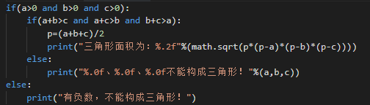总结：说白了就是if语句，注意一下if的语法就差不多了，例如：

还有个补充，就是有个else if这个东西很好用，众所周知else是上接与它最近的一个if，而else if这玩意可以插在if和else之间，举个例子吧：
if a>10 and a<20:
print(“10<a<20”)
else if a>=20:
print(“a>=20”)
else:
print(“a<=10”)

四：Python 循环结构程序设计
总结：跟C语言还是有差别的，但是大差不差，差别主要在for语句的使用，例如，我要循环在1-10中的整数：
for i in range(1,11):---------这样是对的
而不是for I in range(10)------这样会返回0-9
也不是for I in range(1,10)----这样会返回1-9
接着就没啥好说的了，for的更多有用的用法要跟列表，字典搭配使用，到了列表再说。
别的就没什么了。

五：Python字符串应用
总结：到了这一章就开始出现了很多python独特的东西，需要注意python对字符串的基本操作方式，例如我这里定义一个变量a=’abcd’ 那么a[0]的值就是字符’a’ a[3]的值就是字符’d’，这里提供几个很有用的函数，第一个ord()，ord()函数可以返回一个字符的ASSIC码，值的属性为int，例如ord(a)=97，（关于ASSIC码，我会附在最后），然后就是chr()函数，它可以将一个整数返回为字符，例如chr(97)=’a’，最后就是len()，len()可以返回一个字符串的长度，例如len(a)=4，这样，你想输出a这个字符串的所有字符就可以：
for i in range(len(a)):
print(a[i])
当然，对于python，这里有个更简单的方法：
for i in a:
print(i)
也是可以得到上述效果
下面看几个经典的题目：
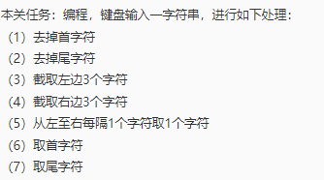1.

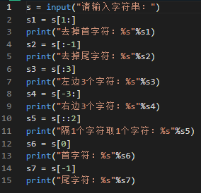

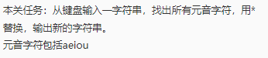2.

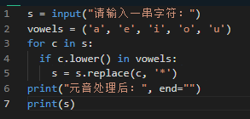

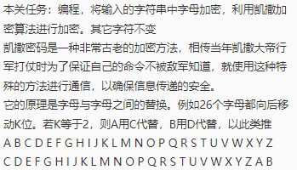3.

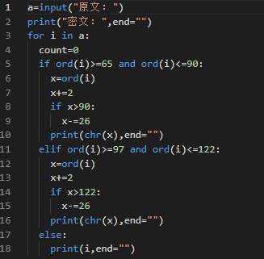

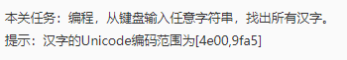4.
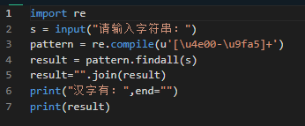

六：组合数据类型
总结：这里应该是python最难的部分吧，盲猜期末大部分会考这里，这里先要介绍一下python的列表和字典这两个东西，列表你可以把它理解成一组数据，例如a=[‘a’,’b’,’c’,’45’,’36’]，a就是一个列表，a[0]的值是’a’,a[4]的值是’36’,然后，这里介绍一个超级有用的函数！！split()函数，它可以把字符串转化为列表，例如这里有个字符串：a=’a,b,c,d,e’
b=a.split(‘,’)
这个时候，就以,号为分隔符分割了字符串a，并将分割的小单位存入列表b中，如果你要把列表转换成字符串，可以用join()函数，例如：
# 把一个字符串列表转成一个字符串，用逗号和空格分隔
list1 = ["Hello", "World"]
str1 = ", ".join(list1)
print(str1) # 输出: Hello, World
那么要如何删除一个列表中的某个元素呢
Python中有几种方法可以删除列表中的某个元素。最常用的方法是使用**remove()**函数，它可以根据元素的值来删除列表中的第一个匹配项12。例如：
# 删除列表中的"banana"
list1 = ["apple", "banana", "cherry"]
list1.remove("banana")
print(list1) # 输出: ["apple", "cherry"]

然后是例题：
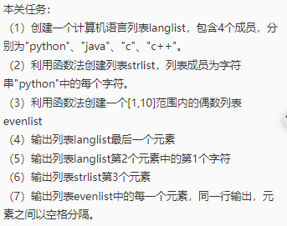1.

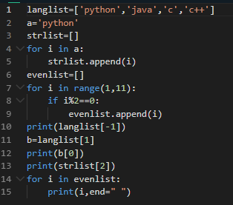

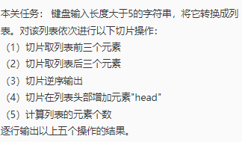2.

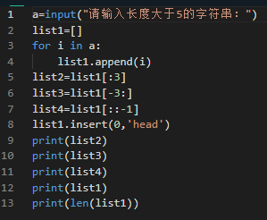

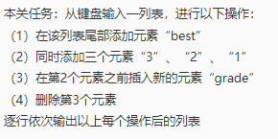3.

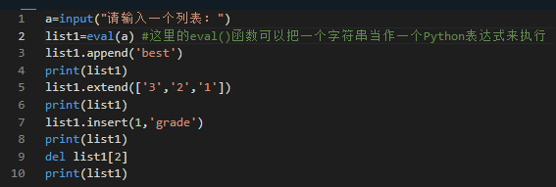

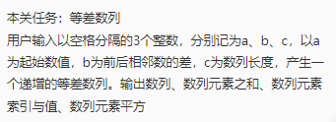4.

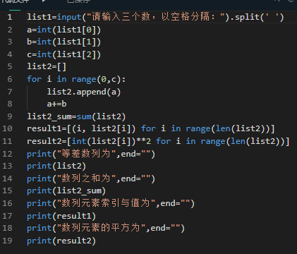

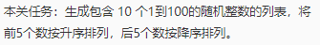5.
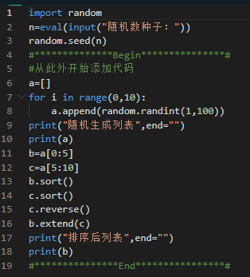

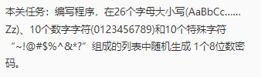6.

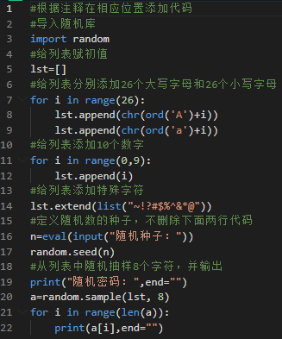

然后就是字典了，我实在累死了，直接放例题了，反正用法例题里都有
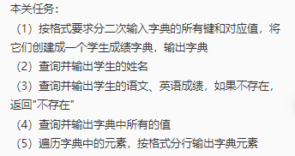1.

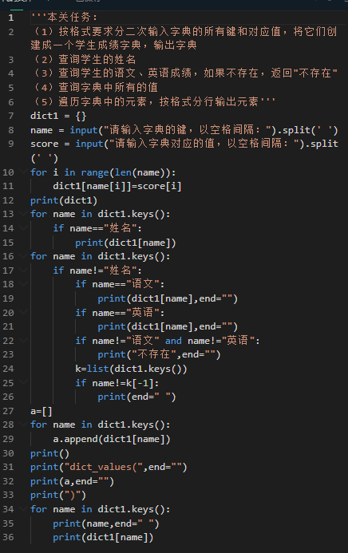

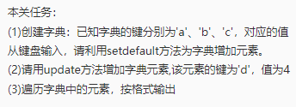2.

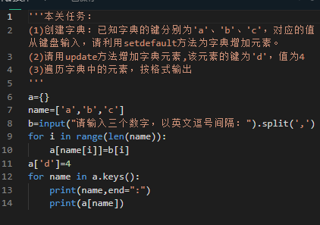

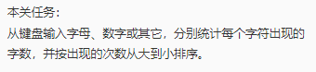3.

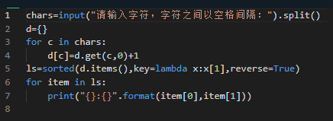

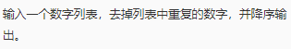4.
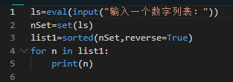

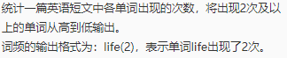5.

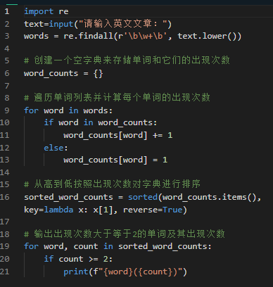

七：自定义函数
总结：跟c语言差不多，注意一下语法格式，会不会其实不是很影响做题
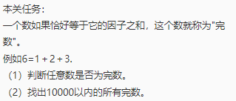例：

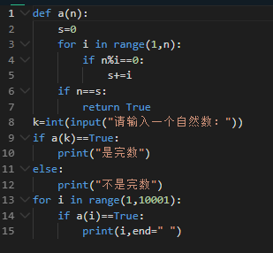

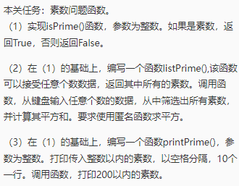

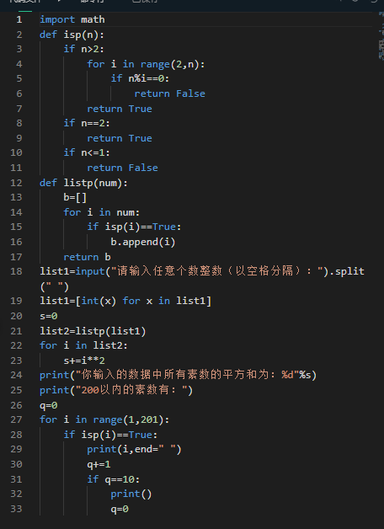

八：Python文件基本操作
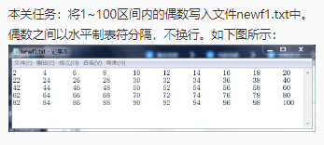总结：花里胡哨没啥实际用意的东西，大概率可能不会考，不过还是附上例题：

